Användar-manual för Laget.se -Tidans IF

- Inloggning
  - Inloggning på lagsida
Du loggar in längst upp till höger och markerar Håll mig inloggad så är du alltid inloggad.
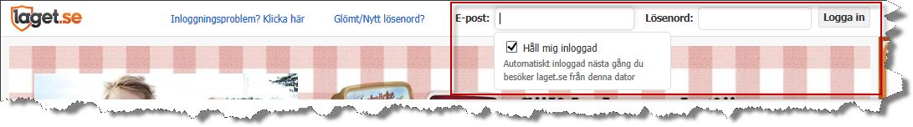
Är du administratör på sidan och vill t ex närvaroregistrera så klickar du på Administratörsvy när du har loggat in.
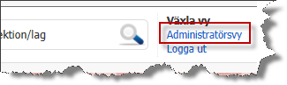
- Medlemshantering
  - Skapa ny medlem
För att lägga till nya medlemmar klickar du på Medlemmar i vänstermenyn,
sedan Lägg till medlem.
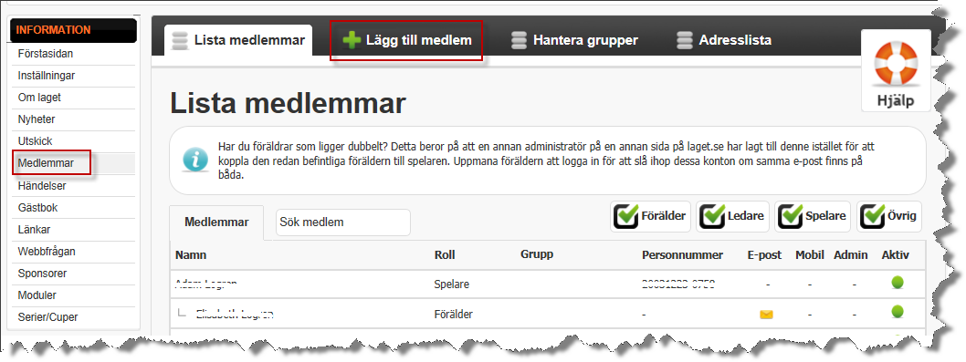

Fyll i spelarens personnummer och klicka Sök/Skapa ny. Om spelaren finns registrerad på någon annan laget-sida så kommer namnet upp i en lista. Klicka på spelarens namn och hans/hennes redan registrerade uppgifter kommer upp.
Klicka Spara.
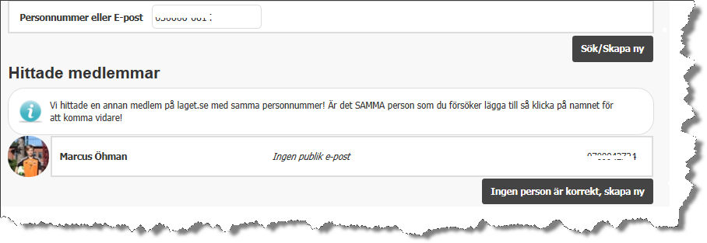
Om spelare är helt ny fyller du hans/hennes uppgifter (röda fält obligatoriska , gröna frivilliga).
Klicka Spara längst ned på sidan.
OBS! Fyll aldrig i föräldrars e-post adress på en spelares konto.
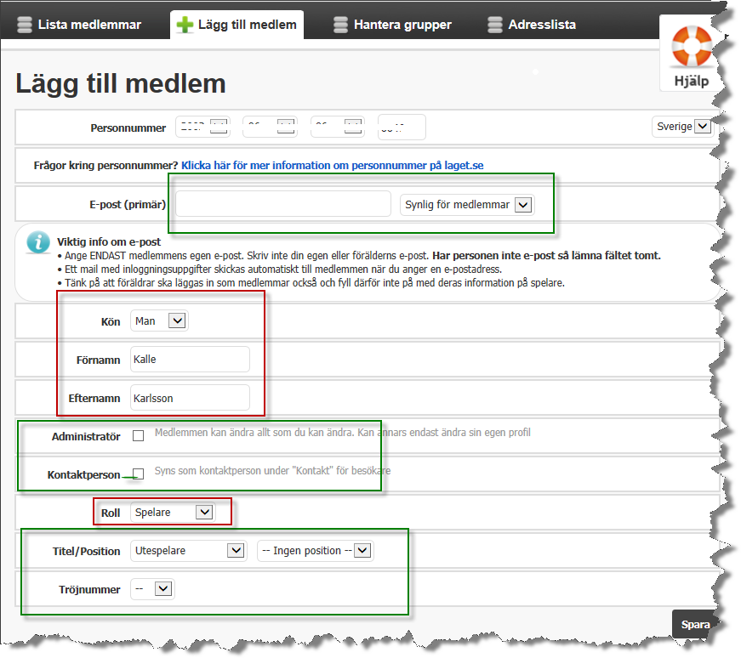
När du har sparat klickar du på Kontaktuppgifter längst upp.
Fyll i Adress, Postnummer och Ort.
På denna sida väljer du också föräldrar till spelare under 18 år. Dessa måste först skapas som ny medlem (se 2.2 nedan).
Minst en förälder måste anges till spelaren.
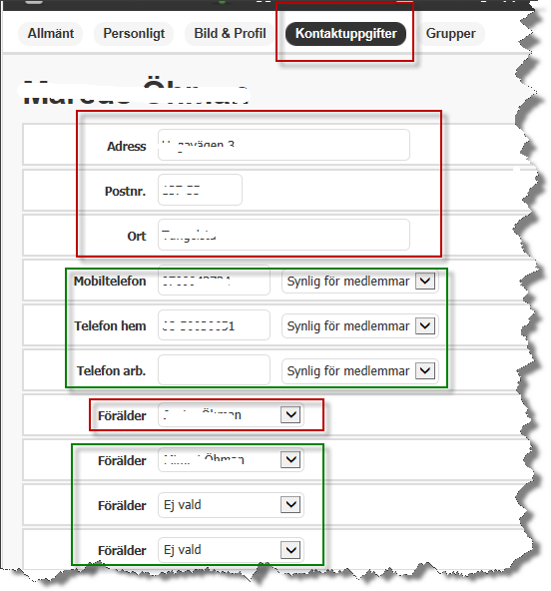

  - Hantera föräldrar till spelare under 18 år
Alla spelare som är under 18 år måste ha minst en förälder kopplade till sig.
Skapa en Ny medlem (se 2.1), men ange e-postadress istället för personnummer.
När förälderns konto är skapat skickas ett automatiskt mail till denne med inloggningsuppgifter.
Gå till Medlemmar och leta upp spelaren,
Klicka på Redigera, sedan Kontaktuppgifter och väljer rätt förälder. (se 2.1)
Finns det föräldrar som ligger dubbelt beror det på att administratörer på andra lagsidor har lagt till föräldern istället för att kopiera redan befintlig användare. Be föräldern att slå ihop sina båda konton med samma epostadress under Mina uppgifter (se 2.4)
  - Skapa/hantera grupper
För att förenkla t ex utskick och ha koll på deltagande i cuper så kan du skapa grupper där du anger vilka användare som tillhör vilka grupper.
Välj Hantera grupper
Fyll i gruppen namn
Klicka Spara.
Klicka sedan på den nyskapade gruppen och markera vilka medlemmar som ska tillhöra den
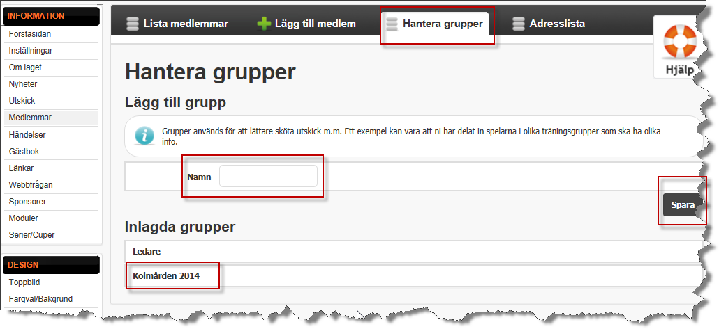
När du sedan ska göra utskick så visas din nya grupp under Utskick (se 4.1)
  - Mina uppgifter
Längst upp till vänster hanterar både administratörer och medlemmar sina kontoinställningar, t ex om du vill byta lösenord eller slå ihop flera konton:
Här kan också en medlem ändra sina kontaktuppgifter själv.
Klicka på Mina barn så får du tillgång till dina minderåriga barns konton.
OBS! Dina barn ska inte ha din epostadress på sitt konto.
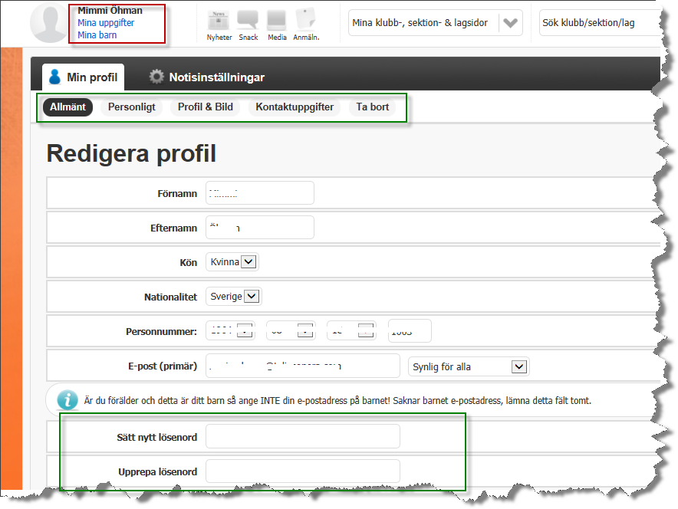
Om du väljer fliken Notisinställningar kan du ange vad du vill få information om till din e-postadress. Du ser samtliga lagsidor som du har behörighet till – .
även sidor hos andra klubbar.
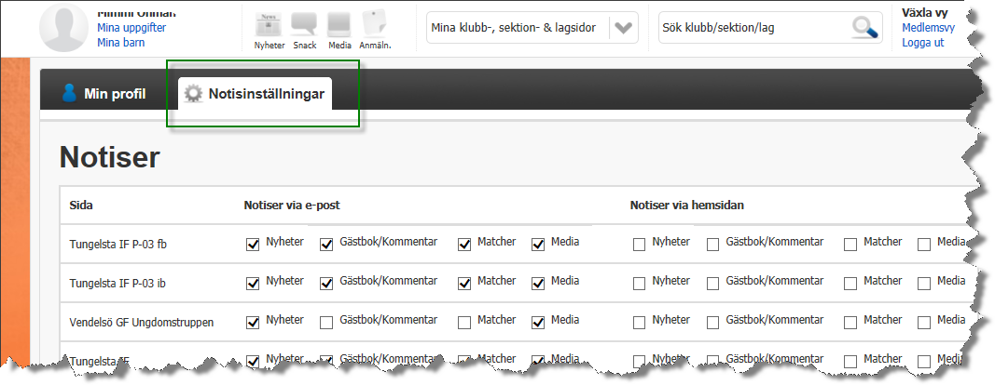

  - Adresslista (gäller endast silverpaketet)
Du kan enkelt skapa en adresslista utifrån de uppgifter du registrerat för dina medlemmar.
Klicka på Medlemmar sedan Adresslista
Markera vilka roller du vill ha med i listan (föräldrar, spelare etc)
Markera därefter vilka uppgifter som ska finnas med i listan (adress, personnummer etc)
Klicka Exportera
Öppna eller spara ned filen som sammanställts
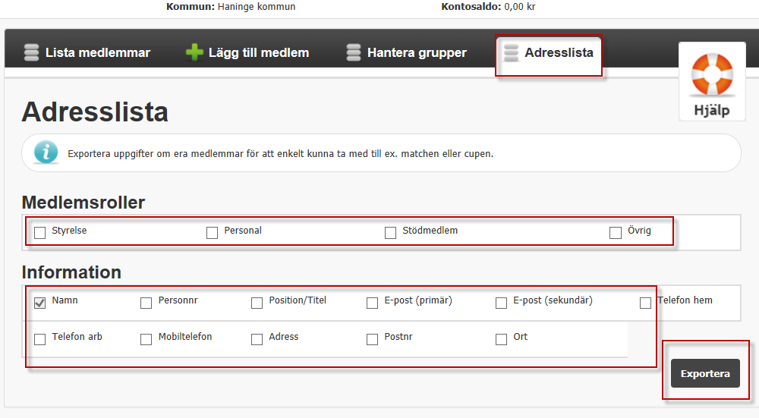

- Närvarorapportering
  - Skapa händelser -
För att kunna närvarorapportera så måste alla aktiviteter vara registrerade och inlagda i kalendern.
Klicka på Händelser och välj Ny händelse.
Välj vilken händelsetyp det är – träning, matcher eller aktivitet (aktivitet är cup, läger, avslutning etc)
Fyll i datum, start och sluttid. Om det är en heldagsaktivitet så bockar du i det valet.
Fyll i Plats.
I Övrigt fältet kan du lägga in mer information om aktiviteten som är bra att veta, t ex prel laguttagning, körschema etc.
Bocka i Visa samling om du vill ha särskild info om det.
Klicka Spara längst ned på sidan.
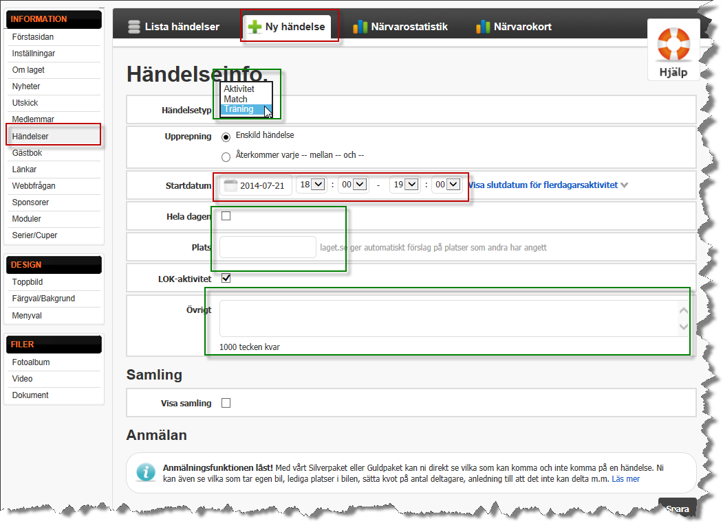
Om det är en aktivitet som upprepas varje vecka, t ex träningar, så väljer du Återkommer – knappen och fyller i start- och slutdatum samt klockslag.
Klicka Spara längst ned på sidan.
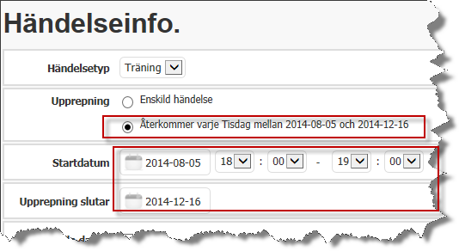

  - Importera serier
För att lägga in alla seriematcher i kalender så kan du importera hela serien från resp förbund. Då slipper du lägga in varje match själv.
Välj Serier/Cuper till vänster
Klicka på Lägg till serie/cup och sedan Importera Serie
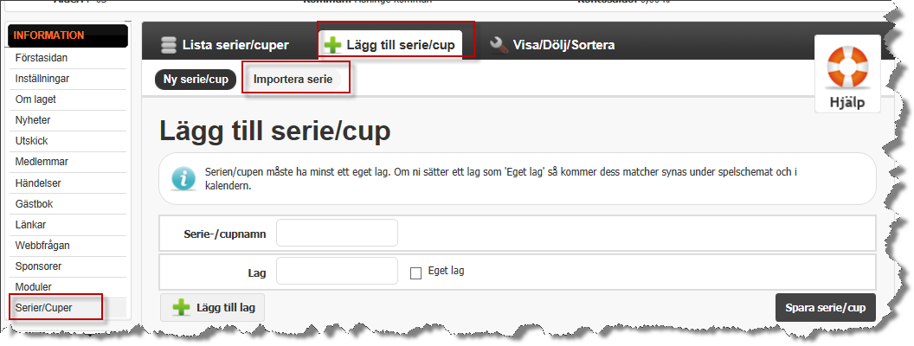
Välj Förbund, Säsong samt Serie
Klicka Importera.
Därefter visas alla era matcher i kalendern
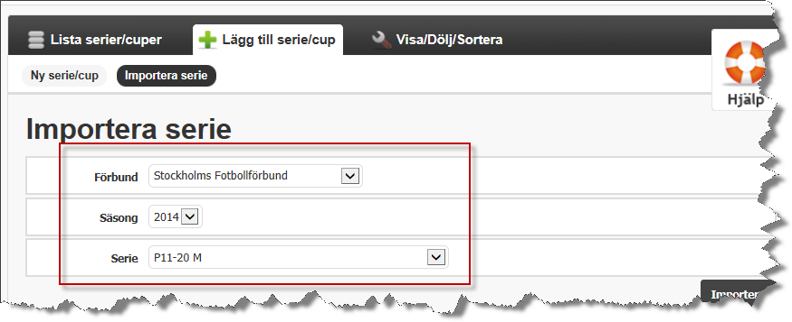

  - Rapportera närvaro
Du rapporterar närvaron genom att gå in på den aktuella händelsen.
Välj Händelser och klicka på den aktuella händelsen
Välj Redigera
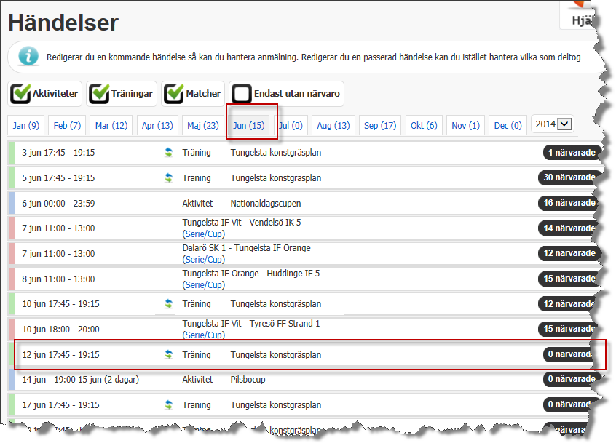
En lista på alla spelar visas.
Klicka på frågetecknet efter varje spelare som deltog i aktiviteten.
Du behöver inte spara, det görs automatiskt på denna sida.
Längst ned på sidan kan du markera om alla närvarande på aktiviteten.
OBS! Glöm inte att även rapportera ledarnas närvaro. (visas längst ned på sidan)
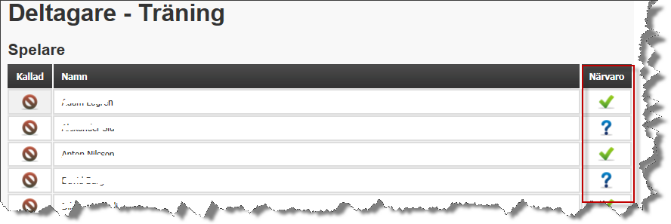

- Lagets hemsida
Rätt använd blir er lagsida ett bra hjälpmedel i kommunikationen med spelare, ledare och föräldrar. Här kommer några exempel på användbara funktioner som kan vara bra att ha.
  - Utskick
Du kan göra utskick både via sms och e-post till hela eller delar av ditt lag.
Välj Utskick, markera sms eller e-post.
Klicka Nästa
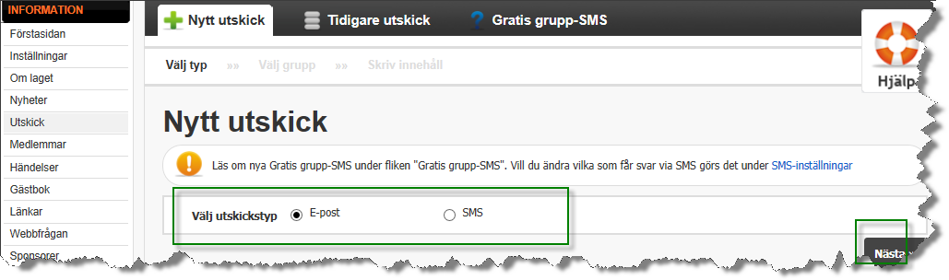
Markera vilken grupp du vill skicka till och klicka Nästa
Vill du skicka till enstaka personer klickar du på gruppen och markerar de personer du ska skicka till.
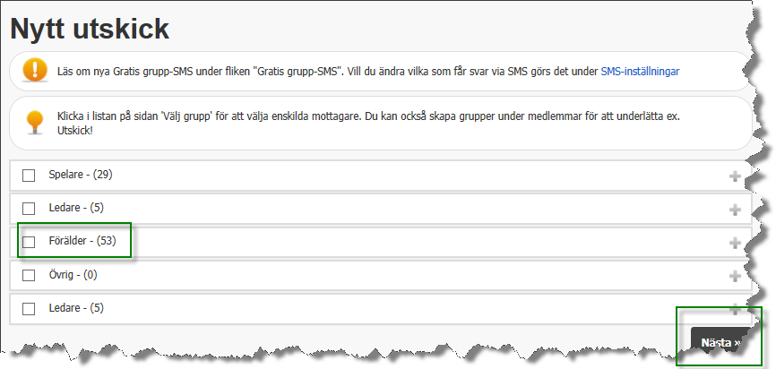
Fyll i Ämne och din text i fältet Innehåll
Klicka Skicka.
I meddelandet som mottagaren får kan de klicka på en kvittens länk så att du ser vilka som läst ditt utskick .(OBS Silver och Guld paket)
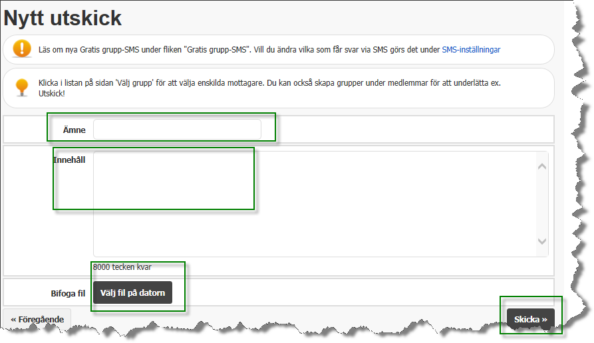
Vill du se tidigare utskick klickar du på tidigare utskick och får upp en lista på alla utskick du gjort.
Klicka på ett utskick om du vill se vad du skrev eller vilka som läst det.
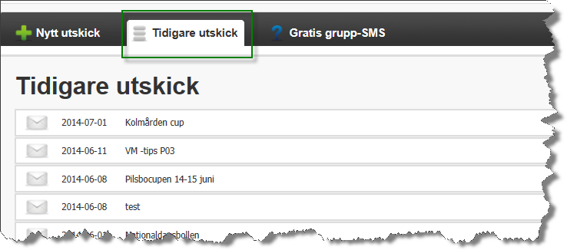
  - Lägga upp egna sidor
Räcker inte de färdiga rubrikerna till? Ni kanske vill beskriva era mål, skriva om hur ni jobbar med lagkassan etc?
Då kan du lägga upp egna sidor (menyval) med mer information på er sida.
Klicka på Menyval
Välj Lägg till Menyval
Fyll i Rubrik
Under Menyvalstyp väljer du om du vill skapa en sida med eget innehåll (det gör du då i rutan Innehåll nedanför) eller om du vill länka till någon annan sida. Välj vilken huvudrubrik sidan/länken ska ligga.
Klicka Spara
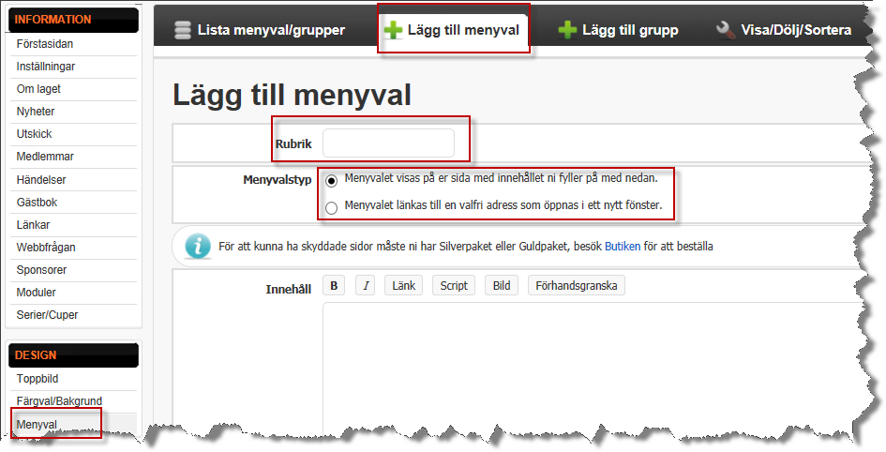
  - Om du vill dölja eller visa ett Menyval för enbart medlemmar så klickar du på
Visa/Dölja/Sortera:
Markera hur du vill att dina sidor ska visas – för alla eller enbart för dem som loggar in på sidan.
Här kan du också flytta ordningen på menyvalen i vänsternavigeringen.
Om ni har sidor som ni kanske inte använder , men ändå vill spara, så kan du ta bort bocken för både Visa för alla samt Endast medlemmar. 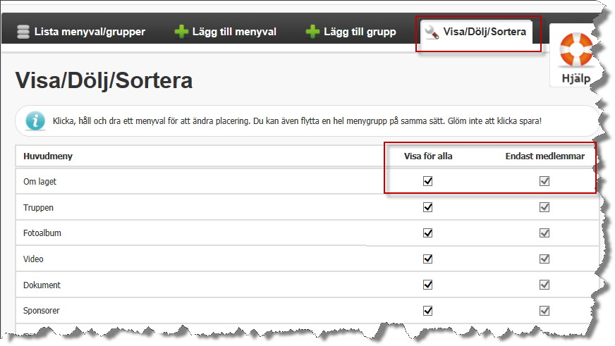
  - Ladda upp filer (dokument, bilder och filmer)
Under respektive rubrik laddar du upp bilder, dokument eller filmer, de fungerar alla på samma sätt.
Välj rätt typ av fil du vill ladda upp och klicka Ladda upp dokument/bild/klipp.
Ladda upp filen från din dator och välj vilken mapp du ska spara den i.
Under rubriken Visa/Dölja/Sortera (end för bilder och dokument) så kan du sortera dem, ange att bara medlemmar ska se vissa filer etc.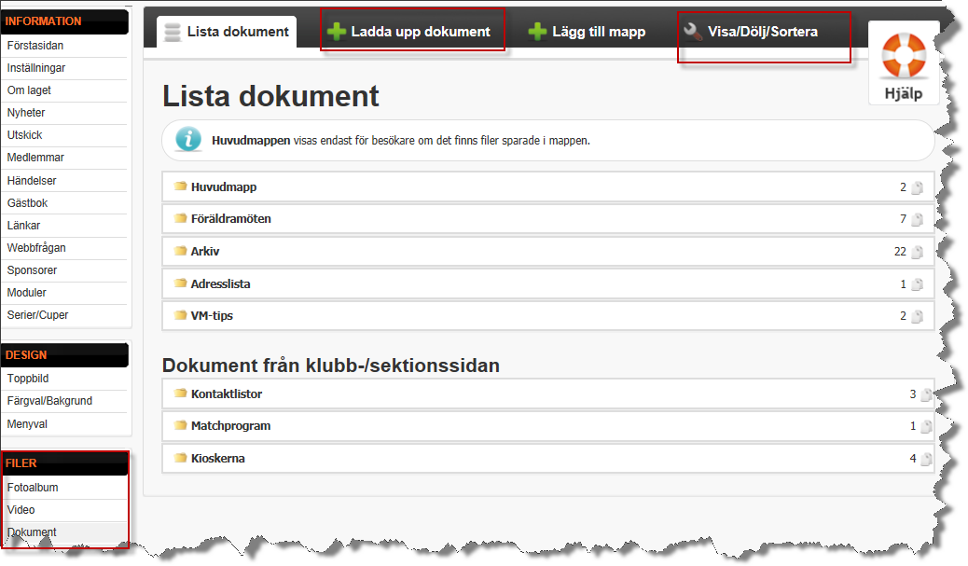
OBS! Uppladdade filmer genererar pengar till klubben varje gång någon tittar på den!
  - Kallelse till händelser (endast silverpaketet)
När du skapar en Händelse kan du också skicka ut kallelse till den samtidigt (se punkt 3.1). Längst ned på sidan markerar du Anmälningsbar och fyller i uppgifterna.
Klicka på Spara & börja kalla medlemmar
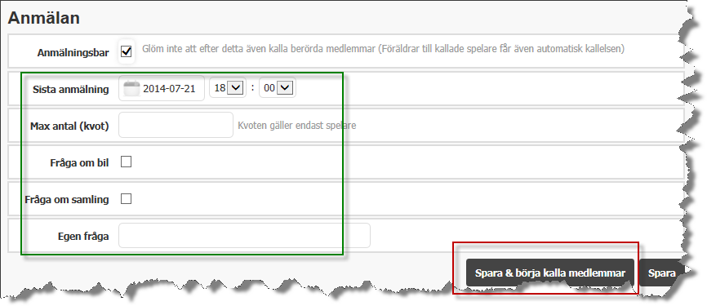
I vänstra kolumnen markerar du de spelare du vill kalla.
På samma sida kan du sedan se om spelaren kommer/inte kommer till händelsen (eller inte har svarat på den)
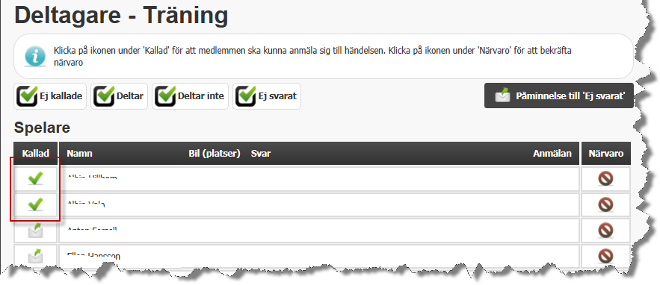

- Allmänt
  - Inställningar
Under Inställningar finns en del information som du kan ändra själv, men du bör helst inte göra det utan att kolla med klubbadministratören.
Inställningar av namn etc är styrt utifrån klubbnivå och för att klubbadministratören ska kunna fakturera och hantera medlemsregistret på bästa sätt.
Det som du kan ev behöva göra här är att ändra antalet nyheter på er första sida, ange hur du vill att er trupp ska visas samt inställningar för poängberäkning och namn i era serier.
  - Klubbgemensamma dokument.
De dokument som är gemensamma för hela klubben behöver du inte ladda upp själv på din sida. De visas automatiskt under Dokument, längst ned.
